В гомельском парке внедрена новая
система оплаты услуг катания на аттракционах!

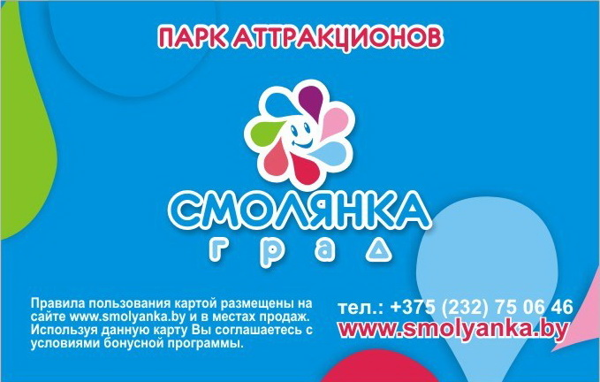
Гомельский парк аттракционов – любимое место для семейного отдыха. Желающих прокатиться на новых каруселях стало так много, что в часы пик очереди в кассу вытягиваются на несколько метров. Чтобы избавить отдыхающих от длительного ожидания, предприятие «СМОЛЯНКАГРАД» установило в парке аттракционов современную карточную систему оплаты услуг по катанию на аттракционах. Что это такое, как пользоваться картами оплаты?

Не нужно стоять в очереди в кассу. Нешуточные очереди в кассы, долгое стояние за билетами могут испортить самое лучшее настроение. И чтобы этого не произошло, а о времени, проведённом в парке развлечений, остались только хорошие впечатления, на аттракционах «СМОЛЯНКАГРАД» внедрена современная карточная система оплаты.

Пополнить карту можно в удобное время и на любую сумму. Этот существенный «плюс» уже оценили люди с плотным графиком труда и отдыха. Допустим, в ближайшие выходные у вашей семьи большие планы, в которые входит посещение парка аттракционов. Чтобы не тратить время на пополнение карты в субботу-воскресенье, это можно сделать в любой другой день, заскочив в кассу в удобное время. И когда вы придёте отдыхать, то уже не придётся тратить время на пополнение счёта или покупку билетов.

За пополнение карты Вы получаете приятные бонусы. Администрация парка аттракционов разрабатывает различные бонусные программы и рекламные акции, в которых принимают участие владельцы карт. В 2015 году за единовременное начисление на карту от 100 000 рублей автоматически начисляется 5 % от суммы бонусами. При зачислении от 200 000 – 10 %, от 300 000 – 15 % придут на карту. Начисленными бонусами можно рассчитаться за посещение аттракционов. Другими словами, пополняя карту, чтобы потом оплатить катания, в подарок можно получить несколько бесплатных посещений аттракционов.
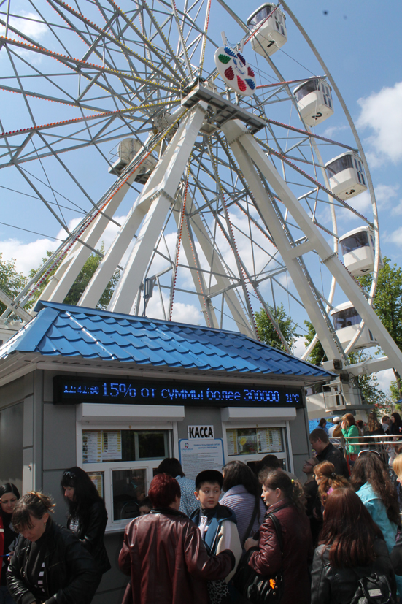
Пополненная карта парка аттракционов – отличный подарок для ребёнка или семье с детьми. Яркая красивая карта отлично подойдёт в качестве подарочного сертификата. Если вы ломаете голову над тем, что подарить семейной паре с ребёнком, то почему бы не преподнести им вариант семейного отдыха в парке аттракционов? У вечно занятых родителей будет отличный повод отложить все дела и провести время вместе с детьми. Хорошим подарком отдых в парке аттракционов станет и для гостей города, а сама карточка с красочным планом размещения каруселей может остаться в качестве сувенира из города над Сожем.
Действие карты оплаты услуг является бессрочным, а саму карту можно передавать друзьям. С помощью вашей карточки оплатить аттракционы могут ваши родные, близкие, друзья, знакомые и даже незнакомые люди. Таким образом, с одной стороны вы помогаете экономить время окружающим вас людям, а с другой, пополняя счёт, зарабатываете себе приятные бонусы.
Где можно приобрести такую карту?
Касса «СМОЛЯНКАГРАД» расположена возле аттракциона «Колесо обозрения». Здесь можно приобрести или пополнить карту оплаты.

Подробности на сайте www.smolyanka.by и по тел. 75-06-46
Будем рады видеть Вас на аттракционах!

